METODO DE LA ECUACIÓN DISCRETA.

Introducción a la ecuación del calor:

La ecuación del calor es una ecuación diferencial parcial muy importante en matemáticas y física. La ecuación del calor describe la distribución de calor en una determinada región durante un tiempo determinado. La función **u(x,t)** es la que expresa el calor en un punto x durante un tiempo medio uniforme t.

La ecuación del calor (5.4) describe la evolución temporal de la temperatura en cada punto x. Como el calor tiende a equilibrarse con el tiempo, la ecuación describe un proceso de suavizado y realizando el promedio, el calor u(x) en un punto particular x es afectado por el calor en lugares cercano u(x-β) y u(x+β).



Con un ejemplo podemos representar el proceso que está sucediendo:

Si por ejemplo, u(x) es un punto más frío que u(x-β) y u(x+β) son más calientes con la misma cantidad, por tanto se cancelan los efectos en u(x). Pero si la media de la temperatura es 1/2 [u (x-β) + u (x +β)] difiere de u(x), por tanto tira de la temperatura en u(x) con una tirón proporcional a la diferencia:



Esta expresión es la segunda derivada con respecto de x. No se intenta realizar derivaciones precisas, si no que se pretende hacer una similitud simbólica formal entre la curva de acortamiento de ecuaciones y la ecuación del calor.

Por lo que para seguir con la explicación de la ecuación del calor tenemos que explicar brevemente la **curva de acortamiento de ecuaciones**, que es la siguiente:

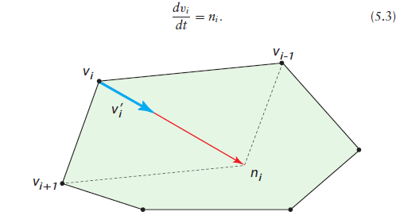

Describe la evolución continua de cada vértice (vi-1, vi, vi+1) discreto del polígono hacia el vector normal.

Después de esta explicación podemos seguir desarrollando la ecuación del calor.

Sustituyendo x en la ecuación (5.4) por s y u(x,t) por C(s,t) produce una ecuación nueva (5.1).

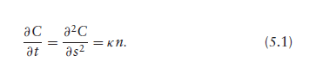

Esta nueva ecuación estipula que cada punto p de la curva que tenemos se mueve a lo largo de la norma en la curva p con la velocidad que proporciona la curvatura. Esta ecuación describe una figura geométrica fluida y una evolución de la geometría de C a lo largo del tiempo t.

Cambiando la ecuación por la (5.3), podemos pensar en la derivada en el punto medio vi* de vi vi+1 como aproximado por



Aceptando esto, podemos aproximar la segunda derivada:



Como el lado derecho es precisamente la ecuación (5.2), podemos ver ecuación (5.3) como

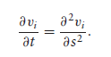

Hemos realizado cambios de símbolos y empleando aproximaciones sobre la curva de acortamiento fluido, el fluido discreto y por tanto, finalmente hemos obtenido la ecuación del calor discreta.